《发动机强度与振动》
实验指导书

哈尔滨工业大学制
2012年12月

实验一 叶片的自由振动
发动机是航空飞行器的“心脏”，而叶片是航空发动机的重要部件，其数量众多，工作条件恶劣，因叶片损坏造成的发动机失效事件占70%以上。为确保叶片在发动机中安全运行，必须避开叶片的共振区，避免共振现象的发生。
为此，我们除了从理论上计算叶片的自振频率，使之不落入共振区外，还要对叶片振动特性进行实际测定。这一方面是由于叶片的几何形状复杂，对自振频率产生影响的因素很多，理论计算结果可能存在较大的偏差；另一方面是由于发动机运行一阶段后，由于腐蚀、磨损、榫头热变形等因素，叶片的自振频率可能会发生一定的变化。这就要对叶片进行定期监测，为发动机安全、可靠运行提供重要的依据。
为帮助同学们深入学好叶片振动理论，本实验利用平板叶片模拟实际叶片，其振型直观、易辨认，具有代表性，有利于对叶片振动特性的掌握。
- 实验目的
- 通过实验加深理解单个叶片自由振动的特征；
- 掌握自振法测定叶片一阶自振频率的基本方法。
- 实验内容：
- 用自振法测定叶片的一阶自振频率；
- 观察不同频率比下的李沙育图形。
- 基本原理
- 叶片的自由振动
航空发动机叶片是具有多个自由度的弹性体，理论上它具有无限多个自振频率和相应的主振型。叶片受到外力激励后发生自由振动，其实际的振型曲线为各阶主振型迭加的结果，且在阻尼的作用下，叶片自由振动是不断衰减的。由于高阶主振型激发困难，其分量随着阶次增高而减小，且衰减速度随着阶次增高而加快，所以叶片在自由振动过程中，合成振型中高次振型很快衰减，从而呈现为最易激发的主振型。由于一阶振型最易激发，且衰减相对较慢，因此通常情况下通过叶片的自由振动实验能够测定叶片的一阶自振频率。
- 磁阻式振动传感器的工作原理
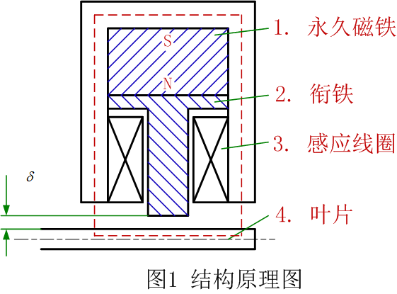
磁阻式振动传感器利用线圈电感或互感的改变来实现对振动信号的测量，它具有结构简单，寿命长，灵明度和分辨率高等特点。其结构原理如图1所示，它由永久磁铁1、衔铁2以及感应线圈3组成，感应线圈套在衔铁上。安装传感器时，传感器的轴线应与叶片振动的方向一致，并使间隙=1-2毫米左右。当叶片发生振动时，就会变化，从而改变磁路的磁阻（图中以封闭的虚线表示磁路），因而改变了贯穿感应线圈的磁通量，在线圈中产生感应电势。在振动幅度不大的情况下，感应线圈电势是正弦交流电势，其频率等于叶片的振动频率，如果能够把感应电势频率测量出来，也就得到了叶片的自振频率。
- 用李萨育图形测量频率的方法
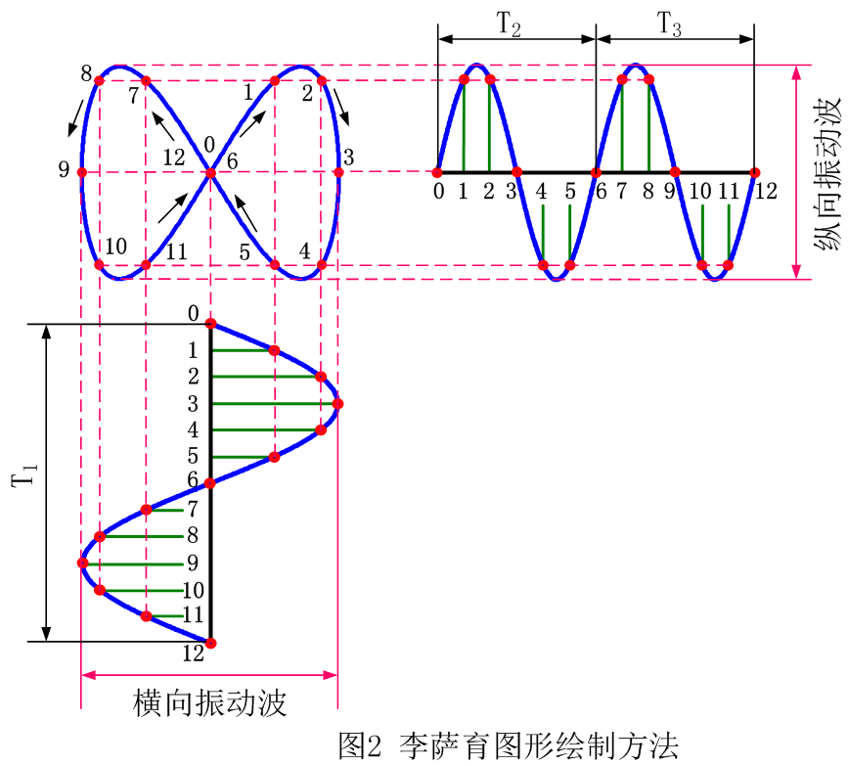
当两个简谐信号分别输入示波器的X和Y轴时，示波器荧光屏上将显示出李萨育图形。其原理很简单，在同一平面上的几个振动分量是在不同方向上发生，故振动体上一点的运动轨迹是在同一个平面上的封闭曲线，其绘制方法如图2所示。如果两个信号的频率成简单的整数比，则可得到稳定的李萨育图形，若两个频率十分接近，但不相等，则李沙如图形将缓慢移动，交变地显现出不同的形状。
利用李萨育图形测量频率的原理就是基于被测频率与已知频率相比较进行测量，其被测频率的大小由荧光屏上所示的图形来确定。测频时通常将已知频率的信号输入X轴，被测振动信号输入Y轴，调节X轴信号频率直至获得稳定的李萨育图形，从而测得被测叶片的振动频率。常用的是将两个信号的频率比调为1：l，获得最简单的李萨育图形。图3所示为频率比是简单整数时的李萨育图形。
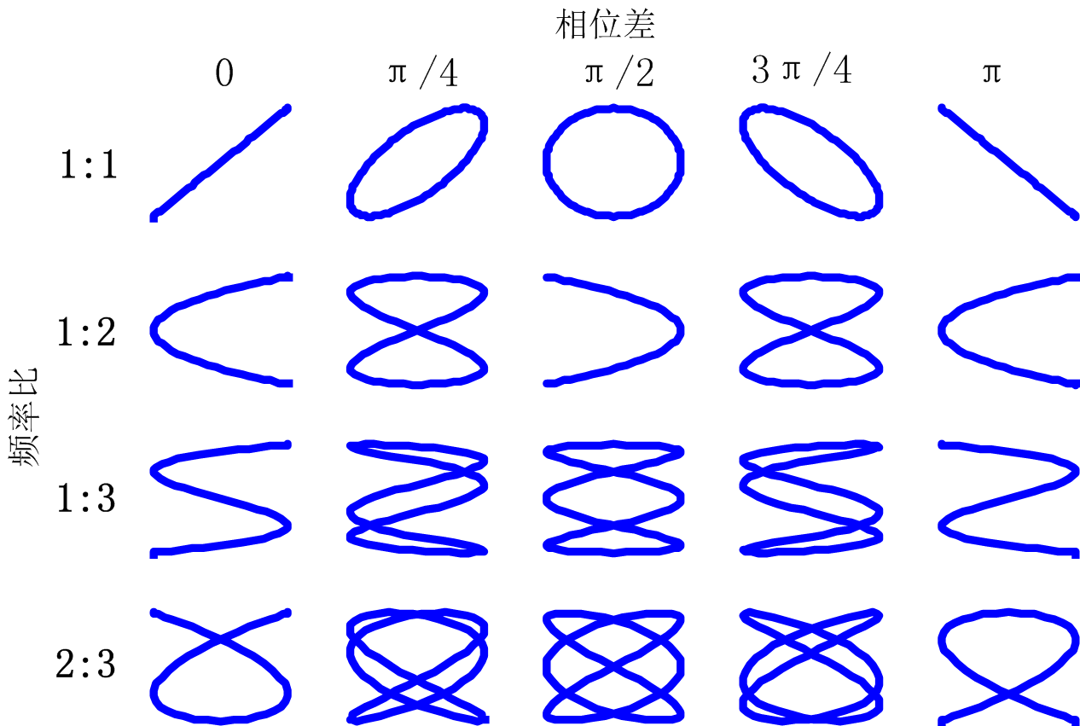
图3 不同频率比时的李萨育图形
- 自振法测量叶片的自振频率
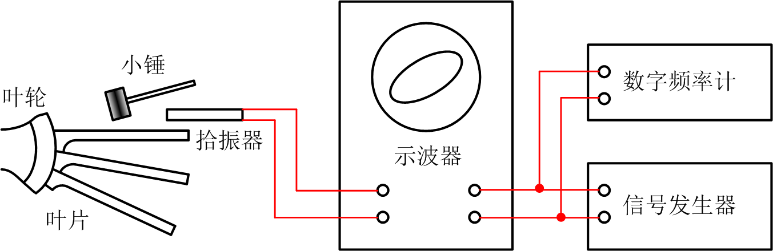
图4 自振法测量叶片自振频率的原理
自振法测量叶片自振频率的基本原理如图4所示，用橡皮锤敲击叶片使之发生自由振动，拾振器将叶片的振动信号转化为电信号，送至示波器，与信号发生器产生的已知频率信号相迭加比较，得到李萨育图形，从而确定叶片的自振频率。用自振法测定叶片的自振频率简单、准确、快速，但因叶片高阶自由振动不易被激发，或者即使发生高阶振动，其振幅也较小，衰减快，难以用自振法测定振频和振型，所以自振法多用于测定中、长叶片的一阶振动。
- 实验设备
1、平板叶片及固定台板，夹具；
2、涡流传感器，前置放大器；
3、信号发生器；
4、数字频率计；
5、双踪示波器；
6、直流电源；
7、橡皮小锤。
- 实验步骤
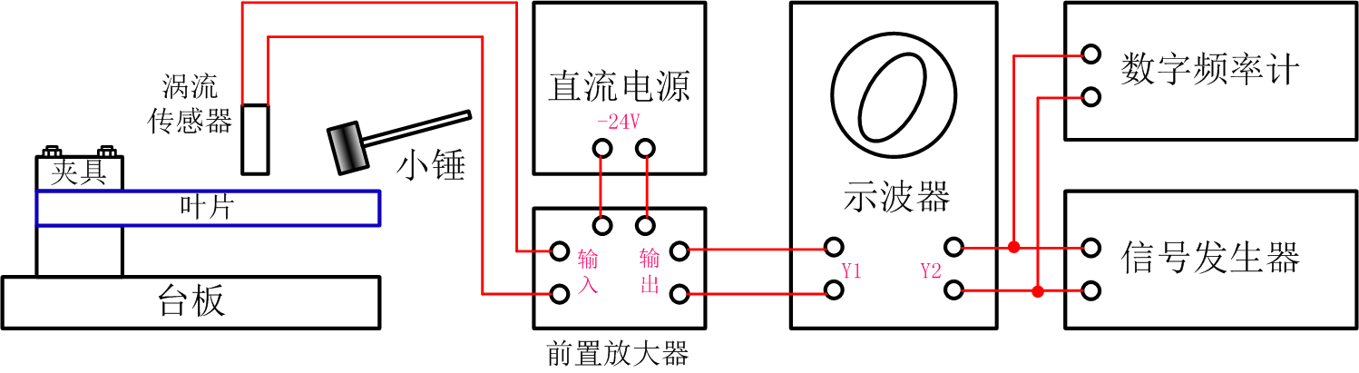
图5 自振法测量叶片自振频率的接线图
- 测绘实际叶片的尺寸作为理论计算的依据；
- 检查仪器是否良好，仪器功能钮根据实际情况设定，比如数字频率计的采样时间、信号发生器频率和幅值、示波器x轴的衰减等，具体参数在实验时由指导老师具体说明；
- 按自振法接线图(如图5)联接好仪器，仔细检查确认无误；
- 检查电路联接无误后，征得指导老师同意后开启电源，对叶片进行实验；
- 仪器通电后先预热稳定，然后适当调整信号发生器的幅度旋钮，使示波器荧光屏上的光点拉长至适当位置；
- 用橡皮锤激振，可有节奏地、连续地敲击叶片，叶片即以一种最易激发的振型(一阶阵型)作自由衰减振动。锤击方向应与叶片断面的最小惯性主轴尽可能垂直；着力点在叶片顶端，以取得较好的激振效果；
- 利用拾振器将叶片振动讯号转变成电讯号后输入示波器Y轴，拾振器方位应与叶片断面的最小惯性主轴尽可能平行。拾振器放置在叶片的高度位置可根据示波器显示的李萨育图形作相应的移动，当置于近叶顶时，一般来说，由于叶顶振幅大，虽讯号大而稳定性差；当置于近叶根时则相反。因此，对较长叶片宜置于中部及其以下位置；对较短叶片，则宜于中部以上及近似叶顶位置；
- 调整Y轴的衰减，使示波器Y方向有适当的幅值，调节信号发生器的输出讯号频率，使示波器出现稳定的圆或椭圆 (亦可调成倍频的李沙如图形)，由数字频率计读出叶片一阶自振频率；
- 实验完毕后，关闭电源，拆除联接导线，整理现场。
- 实验注意事项
l、实验前按要求接好线，经指导教师检查后方可开机实验；
2、开机前和关机前，请务必注意将信号发生器的幅度钮调至最小位置；
3、开机时须按以下顺序依次开机：直流电源，信号发生器，数字频率计，示波器，关机时按开机顺序的反方向迸行；
4、涡流传感器避免碰撞；
5、示波器辉度尽量不要太亮，以保护示波器荧光屏；
6、直流电源由指导教师精确调整好，禁止私自调整。

实验二 叶片的强迫振动
用自振法测定叶片的自振频率虽然具有简单、准确、快速等众多优点，但因叶片高阶自由振动不易被激发，或者即使发生高阶振动，其振幅也较小，衰减快，难以用自振法测定振频和振型，所以自振法一般只能用于测定中、长叶片的一阶振动。对于短叶片的自振频率以及中、长叶片的高阶自振频率测量往往利用叶片的共振现象，通过叶片的强迫振动实验来测定。
为帮助同学们切身地体会实际叶片的振动特征，本实验利用实际的叶片进行实验。
- 实验目的
- 通过实验观察叶片的共振现象，了解不同阵型下叶片的节线数量和位置，加深理解单个叶片强迫振动的特征；
- 掌握共振法测定叶片各阶自振频率的基本方法。
- 实验内容：
- 用共振法测定叶片的各阶自振频率；
- 观察叶片的各阶共振现象以及不同阵型下叶片的节线数量和位置。
- 基本原理
- 叶片的强迫振动和共振现象
强迫振动与自由振动不同，当周期性激振力作用在叶片上时，强迫叶片按照激振力的频率振动，而与叶片自振频率无关。强迫振动的振幅大小取决于激振力的大小、频率以及叶片自振频率和阻尼大小。
下面分析具有粘性阻尼的单自由度系统，当受到简谐激振力作用时，它的运动微分方程为：
(1)
这个方程的稳态解为：
(2)
式中是振动的振幅，是位移相对于激振力的相位角。
把(2)式代入(1)式就可以找到(2)式中的振幅和相位：
(3)
上式还可进一步表示为下列量的函数：
—— 无阻尼振动的自振频率
—— 临界阻尼系数
—— 阻尼比
于是得到振幅的表达式：
(4)
对于单自由度系统而言，，和都是常数，因此，当激振力大小不变时，振幅只和激振力频率有关，当接近1时，即时，振幅迅速增大，这种现象称为共振。
可以证明，当时，振动位移幅值达到极大值。对于一般结构而言，很小，因此可以认为时，振动位移达到最大值。本次实验就是基于这个理论来测定叶片的自振频率的。
上面的分析对于连续的弹性体也是适用的。
- 电动式激振器的工作原理
激振器是按人们的意图对系统施加一定干扰力，可以用来研究机械结构的动特性；也可作为振动台的形式，用作标准振源，对结构进行动力强度试验、环境试验、寿命试验。常用的激振器有电动式、机械式和电液式三种，此外还有用于小型、薄壁结构的压电晶体激振器、磁电式激振器、高频激振的磁致伸缩激振器和高声强激振器等。本次实验采用的是电动式激振器，下面将对这类激振器的工作原理做一个简单的介绍。
电动式激振器是利用带电导体在磁场中受到磁场力的作用而产生运动的原理来实现的。当由励磁电源供以直流电流后，就在磁路的环形气隙中形成一个强大的恒定磁场，信号发生器产生交变信号，经功率放大器放大后，输入到动圈，它与磁场作用即产生一个交变的力，推动可动系统运动。若输入电流呈简谐变化时，则力的大小为：
—— 磁感应强度 —— 线圈的有效长度
—— 输入电流的幅值 —— 输入电流的角频率
电动式激振器的结构如图所示，驱动线圈7固装在顶杆4上，并由支承弹簧1支承在壳体2中，线圈7正好位于磁极与铁芯6的气隙中。当线圈7通过经功率放大后的交变电流时，根据磁场中载流体受力的原理，线圈将受到与电流成正比的电动力的作用，此力通过顶杆传到被测对象，即为激振力。但是，由顶杆施加到被激对象上的激振力，不等于线圈受到的电动力。传动比（电动力与激振力之比）与激振器运动部分和被测对象本身的质量刚度、阻尼等因素有关，而且还是频率的函数。只有当激振器可动部分质量与被测对象的质量相比可略去不计，且激振器与被激对象的连接刚度好，顶杆系统刚性也很好的情况下才可以认为电动力等于激振力。
电动激振器主要用于对被激对象作绝对激振，因而在激振时最好让激振器壳体在空间保持基本静止，使激振器的能量尽量用于 对被激对象的激励上。为此，
激振器的安装要能满足这一要求。(1)当要求作较高频率的激振时，激振器用软弹簧悬挂起来，并加上必要的配重，以尽量降低悬挂系统的固有频率，使它低于激振频率1/3以上。(2)低频激振时则将激振器刚性地安装在地面或刚性很好的架子上。(3)在很多无法找到安装激振器的参考物场合，可将激振器用弹簧支撑在被激对象上。此方法仅适合用于被测对象的质量远远超过激振器质量，且激振频率大于激振器安装固有频率的振动试验。
为了保证测试精度，做到正确施加激振力，必须在激振器与被激对象之间用一根在激励力方向上刚度很大而横向刚度很小的柔性杆连接，既保证激振力的传递又大大减小对被激对象的附加约束。此外，一般在柔性杆的一端串联着一力传感器，以便能够同时测量出激振力的幅值和相位角。
- 共振法测量叶片的自振频率
具有个自由度的弹性系统作自由振动时，任一点的运动可表示为：
$$Y_{m}=\sum_{i=1}^{n}{A_{m}^{i}}\text{sin}w_{i}t$$
当一个正弦扰动力作用于系统任一位置时，系统产生强迫振动，若，则扰动力激起阶主振型的共振，振幅出现峰值，由于振型的正交性质，除阶主振型振幅剧烈增大外，其余各主振型皆不共振，故叶片振动呈现出阶自振频率对应的主振型。这样，采用共振法进行振动试验就可判断出叶片的主振型及相应的自振频率。
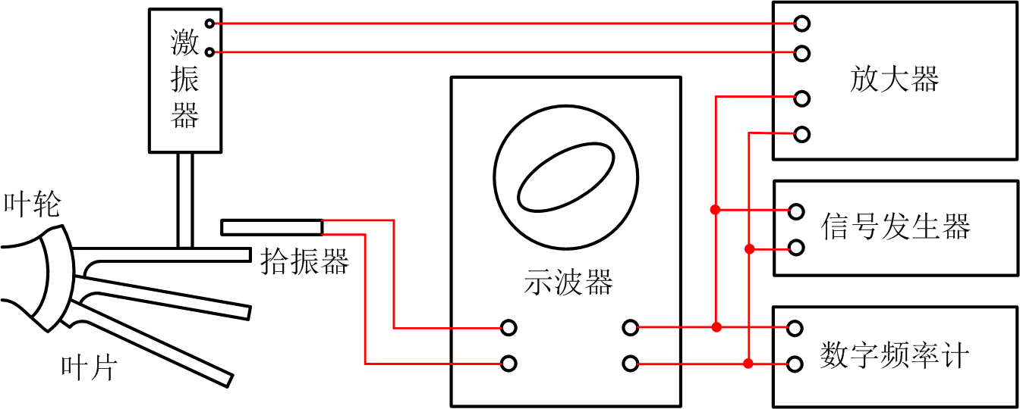
图2 共振法测量叶片自振频率的原理
共振法测量叶片自振频率的原理如图4所示，信号发生器产生的信号一方面送入数字频率计和示波器，另一方面经功率放大器放大输至激振器的动圈。动圈在磁场的作用下便产生往复运动，因动圈是通过顶杆与叶片联接在一起的，因此叶片与其一起振动，振动频率与信号发生器产生的信号频率相同。
缓慢的改变信号发生器输出信号的频率，当此频率与叶片的某一阵型的自振频率相等时，叶片便产生共振。此时叶片的振动将明显增大，同时发出较大的响声。叶片的振动经由拾振器拾取后经前置放大器放大后进入示波器，振动信号的大小从示波器中即可读取，此外和叶片自由振动实验同样可以根据李萨育图形判断叶片的自振频率。
当叶片强迫共振时，将拾振器沿叶片移动或者在叶片上铺上细沙，我出叶片上各处振幅和相位的关系，即可判叶片的振型。
- 实验设备
1、平板叶片及固定台板，夹具；
2、涡流传感器，前置放大器；
3、信号发生器；
4、数字频率计；
5、功率放大器；
6、涡流激振器；
7、双踪示波器；
8、直流电源；
- 实验步骤
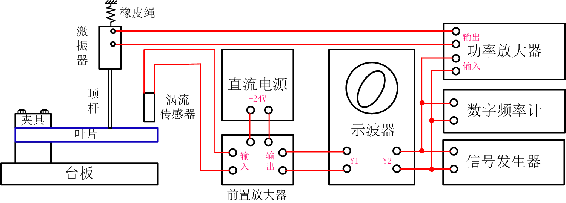
图3 共振法测量叶片自振频率的接线图
- 检查仪器是否良好，仪器功能钮根据实际情况设定，比如数字频率计的采样时间、信号发生器频率和幅值、功率放大器电平、示波器x轴的衰减等，具体参数在实验时由指导老师具体说明；
- 按共振法接线图(如图3)联接好仪器，仔细检查确认无误；
- 检查电路联接无误后，征得指导老师同意后开启电源，对叶片进行实验；
- 仪器通电后先预热稳定，然后适当调整信号发生器的幅度旋钮，使示波器荧光屏上的光点拉长至适当位置；
- 调整功率放大器的功率电平钮，同时配合调整信号发生器的幅度钮:使激振器对叶片有适当的激振，此时不断改变信号发生器的输出频率，直至示波器上出现稳定李沙如图的幅度值达到最大，由此可测得叶片的自振频率；
- 将示波器输人选择Yl通道，监测叶片振动信号，并将信号发生器由小至大给予不同的频率直至叶片共振，在叶片上撒上细沙，观察此时叶片的节线位置与数目，继续增加频率，观察高一阶的共振现象。(过节线时传感器的输出为零，且两侧的相位相反)；
- 实验完毕后，关闭电源，拆除联接导线，整理现场。
- 实验注意事项
l、实验前按要求接好线，经指导教师检查后方可开机实验；
2、开机前和关机前，请务必注意将信号发生器的幅度钮调至最小位置；
3、开机时须按以下顺序依次开机：直流电源，信号发生器，数字频率计，功率放大器，示波器，关机时按开机顺序的反方向迸行；
4、功率放大器的功率电平应适当，尽量避免达到红色区域；
5、涡流传感器避免碰撞；
6、示波器辉度尽量不要太亮，以保护示波器荧光屏；
7、直流电源由指导教师精确调整好，禁止私自调整。

实验三 转子临界转速的测定
航空发动机转子在某些转速下转轴会产生很大的挠曲，同时出现巨大的不平衡力和力矩，这些转速称为转子的临界转速。在这些转速下工作，发动机将产生很大的振动现象，如果再设计上或操作上，对发动机出现的临界转速现象不采取有效的控制措施，可以使转子的叶片与机匣壁相碰，油封机构破坏，轴承损伤，甚至发生零件或转轴的断裂，整台发动机损坏，导致严重的后果。
为此，我们除了从理论上计算转子的临界转速，避免上述事故的发生，还需要对转子临界转速进行测定，这是由于转子系统结构复杂，对临界转速的影响因素众多，理论计算结果可能存在较大的偏差。
- 实验目的
- 通过实验，观察和了解在临界转速时的振动现象，振动的幅值和相位的变化情况；
- 掌握临界转速理论值的计算和实际值的测量方法。
- 了解非接触涡流式位移传感器和振动测量分析仪器的的使用方法。
- 实验内容
- 转子系统临界转速的测定
- 转子系统幅频特性和相频特性的测试
- 实验原理
1、柔性转子实验台
本实验在本特利公司设计的柔性转子实验台上进行，其临界转速的测定装置主要包括模拟实验台和数据采集与信号分析系统两部分。模拟实验台主要是由电机、联轴器、转子、支承以及键相轮盘组成，转子由等直径轴和若干转盘组成，转盘在轴上的位置可以改变，转子转速的变化通过串激电机改变电压实现的。数据采集与信号分析系统主要是模拟台调速器、前置适配器、三个非接触涡流式位移传感器、键相位轮盘、数据采集接口箱以及旋转机械转子振动状态监测及信号分析系统组成，如图1所示。

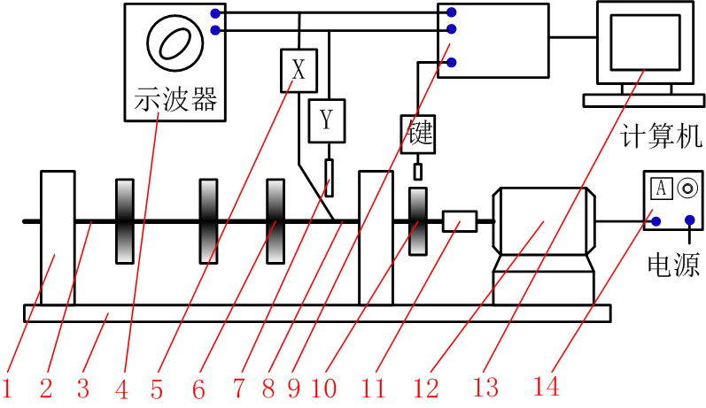
1-轴承 2-转子 3-实验平台 4-示波器 5-前置放大器
6-轮盘 7-电涡流位移传感器 8-转轴 9-数据采集接口箱
10-键相轮盘 11-联轴器 12-电机 13-计算机 14-模拟台调速器
图1 转子临界转速实验系统
在柔性转子临界转速实验系统中，转轴上装有转子，转轴两端有滑动轴承支撑。为减轻电机对转轴振动的影响，可将转轴与电机通过联轴节连接。转子的转速通过模拟台调速器调节。打开模拟台调速器的电源，通过调节电压可使转子旋转起来，由于转子上偏心质量产生离心力使转子产生转速频率下的简谐激振；逐渐增加模拟台调速器的电压，提高转子转速，则转轴的横向振动加剧，振幅加大。当转子旋转频率达到或接近固有频率时，转子产生剧烈振动，这时计算机所测得转子的振幅迅速升高，通常此时的转速就是临界转速。当继续提高转子转速时，转子的振动减缓，振幅值迅速下降并趋于稳定。
2、数据采集与信号分析系统
本实验采用我校能源学院自主开发的旋转机械转子振动状态监测及信号分析系统实现数据采集与处理。
3、实验原理
测定柔性转子的临界转速，可以通过示波器显示的轴心轨迹或者旋转机械转子振动状态监测及信号分析系统所测得的波特图得出。通过将两个涡流传感器分别置于轴某一截面相互垂直的两个方向上，把两个方向上的振动信号分别输入信号分析仪的X轴和Y轴，由此测得转子的涡动运动，这种涡动运动的轨迹称为轴心轨迹。转子的轴心轨迹一般近似为椭圆，当转子通过临界转速时，椭圆迅速变大，椭圆轴线方向迅速改变；通过临界转速后，椭圆又缩小。波特图反映了转子振幅和相位随转速变化的关系，如图2所示。由波特图可以看出，转子通过临界转速时，振幅迅速变大，相位迅速改变；通过临界转速后振幅迅速变小。
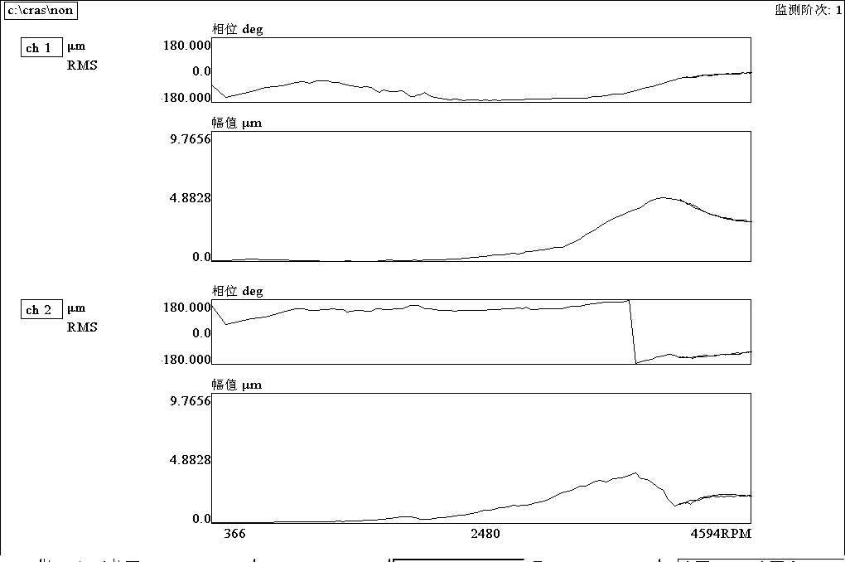
图2 波特图
- 实验设备
1、本特利柔性转子实验台；
2、涡流传感器，前置放大器；
3、模拟台调速器
4、示波器；
5、数据采集接口箱；
6、旋转机械转子振动状态监测及信号分析系统
- 实验步骤
- 实验前查阅本特利柔性转子临界转速的相关资料，预习实验指导书中相关内容，对柔性转子的临界转速有初步的了解；
- 熟悉实验所用设备和仪器，检查仪器是否良好，仪器初参数根据实际情况设定，比如示波器x轴的衰减、旋转机械转子振动状态监测及信号分析系统初参数 等，具体参数在实验时由指导老师具体说明；
- 为保证轴承正常工作，需要在支承系统中注入适量润滑油；
- 按照实验指导书中相关介绍连线组建实验系统，接线要认真仔细，接线完成后，对照实验指导书检查线路是否正确；
- 检查电路联接无误后，征得指导老师同意后开启电源，开始实验；
- 打开数据采集接口箱、前置适配器电源，检查各设备是否正常工作，预热十分钟；
- 开启微机，运行旋转机械转子振动状态监测及信号分析系统，根据指导老师的具体说明，对相关参数进行必要的设置，设置完成后开始采集数据；
- 开启模拟台调速器电源，缓慢调节电压，转子开始运转。升速时必须注意防止瞬时电流过大，升速过程中不得降速（即反向转动模拟台调速器）。数据记录结束后，反向转动模拟台调速器平稳降速，直至电压为零，再切断电源；
- 在监测界面中可显示转子转速、监测时间。调节模拟台调速器电压，不断提高转子的转速，观察转子的振动状况及振动产生的噪音；
- 通过两个传感器分别采集的转子两个方向的振动波形图我们可以看出，随着转速的升高，振幅也越来越高，当转速增加到一定值时，振幅出现了一个高峰值；随后继续升高转子转速，振幅降低并逐渐达到稳定值，同时振动时产生的噪音变低。这时转子已经出现临界转速值，停止监测，逐渐调节模拟台调速器电压直至至0V；
- 实验结束后，关掉模拟台调速器电源，将支撑件放在两转子底部；关掉数据采集接口箱、前置适配器电源，拆下并整理线路；
- 利用旋转机械转子振动状态监测及信号分析系统对测试得到的振动数据进行处理分析。
- 实验注意事项
1、实验前应认真聆听指导老师讲解，不得随意操作实验仪器；实验中应认真分析实验现象，记录实验数据，不得操作与本实验无关的仪器设备。遇有异常情况及时报告老师；
3、组建该实验系统应严格按照实验指导书要求进行连线，安装传感器时注意不要把接线弄断，遇到问题应及时询问指导老师；
4、开始实验前，要全面检查各设备状况。开启模拟台调速器电源之前，认真检查调速器电压是否正确，转子轴承处是否已加润滑油；
5、实验过程中，对模拟台调速器进行调节时应爱护仪器，必须缓慢增加电压值，使转子转速缓慢变化，转子转速不得超过5000rpm。严格按照实验步骤进行实验，不可擅自乱调仪器，一旦出现异常，应马上报告老师。
6、该系统转子在高速旋转时可能会脱离转轴，因此在转子与转轴相垂直的方向上严禁同学观看，以免危及人生安全，如果转子出现异常应及时停机进行检查。
7、实验结束应征得实验老师同意后，方可关机。

